App vol activiteiten brengt ouders en kinderen dichterbij elkaar
UTRECHT - Bijdragen aan een gelukkigere, gezondere en meer verbonden wereld: met die insteek begon Liesbeth Verhagen halverwege 2019 aan de ontwikkeling van de app Pillar. Ze zegde haar baan op en stopte alles wat ze had in het realiseren van deze app. Nu is het moment van lancering bijna daar. “Kinderen meenemen in het ontwikkelen van ‘levenskunst’, zoals ik het vaak noem, gebaseerd op wetenschappelijke kennis en ervaring: dát is hoe Pillar van waarde kan zijn”, aldus de initiatiefneemster.

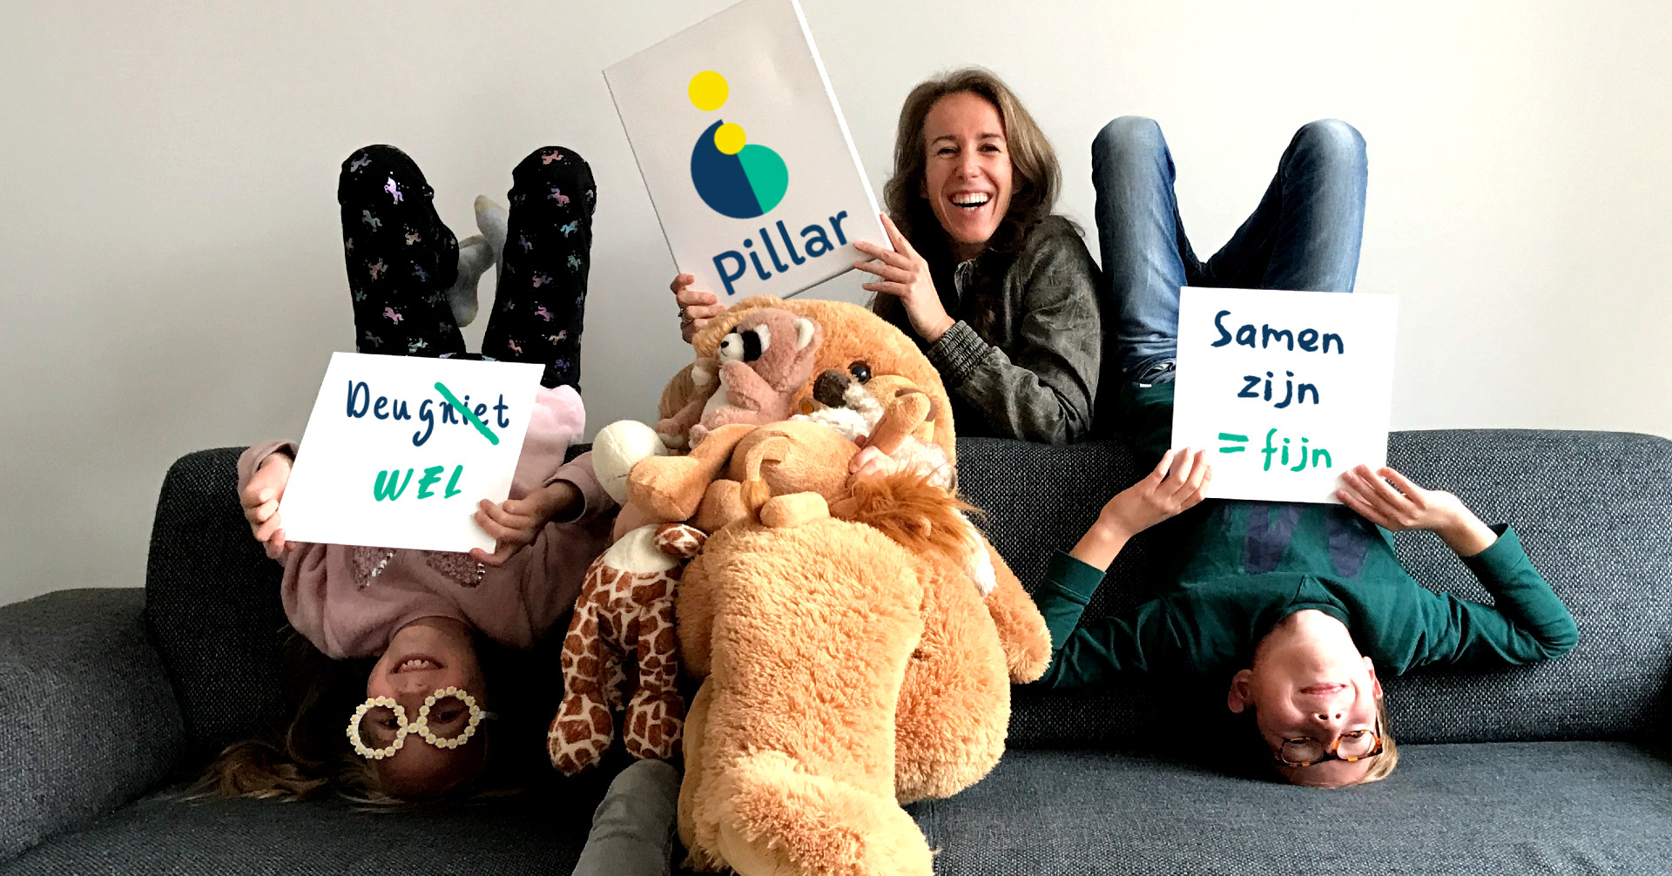

Pillar
moet ervoor zorgen dat ouders meer waardevol en diepgaand contact hebben met hun kinderen.

Als werkende moeder van drie kinderen begon het Verhagen te steken dat ze te weinig toekwam aan écht inhoudelijke momenten met haar kroost. Om haar heen hoorde ze verhalen van gelijke strekking. De app biedt hiervoor handreikingen in de vorm van verschillende soorten activiteiten om samen met je kind te ondernemen. Van ouder-kind-massageverhalen tot de zogeheten ‘dankbaarheidskist’ en van luisterverhalen over universele waarden als geduld en eerlijkheid tot wat Verhagen de ‘complimentenkist’ gedoopt heeft.
Écht contact, maar toch weer een mobiele app?
Dat het hebben van echte inhoudelijke gesprekken en het daarvoor gebruiken van een mobiele app in een digitale en volgens Verhagen “individualistische samenleving” paradoxaal klinkt, zegt ze wel te begrijpen. Ze wenst echter te benadrukken dat het contact, de interactie en de gesprekken die uit het gebruik ervan voortvloeien centraal staan, niet de app zelf. Zo kan men Pillar bijvoorbeeld gebruiken om een luisterverhaal op te zetten en legt men de telefoon vervolgens weer weg om samen te luisteren. “De rol van de smartphone is echt beperkt en de app zorgt juist voor verbinding binnen het gezin’, zo stelt de Pillar-grondlegster.
Minder druk op de (jeugd)zorg
Naast persoonlijke frustratie ligt ook een stuk maatschappelijk bewustzijn aan de basis van de app. Verhagen: “Gemeenten kunnen al jarenlang niet voldoen aan hun zorgplicht. Veel kinderen kampen met psychische problemen, die niet zelden al dan niet gedeeltelijk zijn toe te schrijven aan de thuissituatie. Jeugdhulpinstanties kunnen de vraag naar hulp niet aan.” Het stoort Verhagen dat “iedereen het altijd maar heeft over preventie”, terwijl er in haar ogen in de praktijk te weinig sprake is van échte preventie. De illusie dat Pillar dit probleem volledig zal verhelpen heeft ze niet. “Maar ik ben er zeker van dat we met onze app een steentje kunnen bijdragen”, aldus de voormalig internationaal bedrijfskundige.
Crowdfunding
Bij het ontwikkelen van Pillar kreeg Verhagen hulp van haar businesspartner Jerina Luteijn en daarnaast van onder meer een UX-copywriter, stemactrice, orthopedagoog en visual designer. Na diverse pilots gedraaid te hebben is gebleken dat ouders enthousiast zijn over de app. Voor de definitieve lancering, die voor het eerste kwartaal van 2021 gepland staat, is echter nog geld nodig. Via crowdfundingplatform
CrowdAboutNow
moet de benodigde vijftienduizend euro binnengehaald worden. Dat dit gaat lukken staat volgens Verhagen vast. “Gezien alle positieve reacties die ik van de pilotgebruikers heb gekregen en de hoeveelheid professionals die het concept hebben omarmd en willen bijdragen, weet ik zeker dat de Pillar-app gezinnen veel waardevols te bieden heeft!”
Impressie van de app in ontwikkeling
EINDE PERSBERICHT
Noot voor de redactie:
Voor meer informatie kunt u contact opnemen met Liesbeth Verhagen.
Telefoonnummer: 0619045745
Emailadres: liesbeth@pillar.family
Bijgevoegde foto’s zijn rechtenvrij te gebruiken

Over: Pillar

Newsroom
Bekijk het volledige persbericht inclusief meer foto's en video's in onze Newsroom.
Bekijk het volledige persbericht
Bekijk alle voorgaande persberichten

Contact information
Name: Liesbeth Verhagen
Function: Founder
Email: liesbeth@pillar.family
Phone: 06-19045745

